**МУНИЦИПАЛЬНОЕ БЮДЖЕТНОЕ УЧРЕЖДЕНИЕ КУЛЬТУРЫ «УГЛОВСКИЙ МФКЦ»**

**ФИНАНСОВАЯ ЗАБОТА О СТАРШИХ**

**Методические рекомендации из серии**

**информационно - просветительских мероприятий по повышению финансовой грамотности для представителей старшего поколения.**



**2023Г.**

**СОДЕРЖАНИЕ**

|  |  |  |
| --- | --- | --- |
| **1** | **Введение** | **3** |
| **2** | **Формы и методы работы** | **4** |
| **3** | **Информационные ресурсы** | **5** |
| **4** | **Инновационные формы** | **6** |
| **5** | **Массовая работа. Пенсионеры, люди с ОВЗ** | **7** |
| **6** | **Неделя сбережений** | **7** |
| **7** | **Ссылки на Интернет – ресурсы,содержащие сценарии мероприятий**  **по финансовой грамотности** | **8** |
| **8** | **Использованная литература** | **9** |

**ВВЕДЕНИЕ**

Продолжаем разговор PROфинансы. Вопросы финансовой грамотности населения стали чрезвычайно актуальными. При этом все чаще специалисты отмечают, что в России финансовая грамотность находится на низком уровне. Лишь небольшая часть граждан ориентируется в услугах и продуктах, предлагаемых финансовыми институтами. Низкий уровень финансовой грамотности и недостаточное понимание в области личных финансов может привести к банкротству, уязвимости к финансовым мошенничествам, чрезмерным долгам и социальным проблемам. Именно поэтому Министерство финансов РФ с 2011 г. запустило проект «Содействие повышению уровня финансовой грамотности населения и развитию финансового образования в Российской Федерации»

В рамках проекта «Содействие повышению уровня финансовой грамотности населения и развитию финансового образования в Российской Федерации» и в реализации государственной программы «Повышение финансовой грамотности населения в Алтайском крае» с 2014 года.

В Алтайском крае успешно стартовал проекта «Финансовая забота о старших»

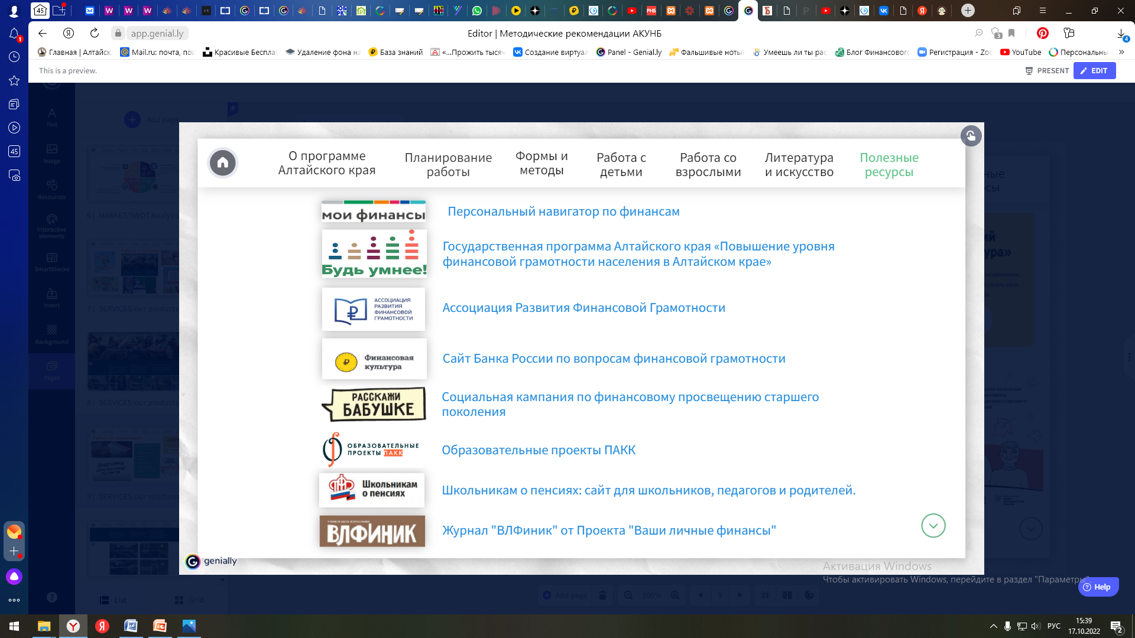

Библиотеки Алтайского края стали площадки для проведения партнерских просветительских мероприятий по финансовой грамотности. Особое внимание уделяют время финансовое просвещение старшего поколения.

* 2016, 2018, 2021 – Поезд финансовой грамотности в Алтайской межпоселенческой библиотеке;
* 2022 - Встреча со специалистами Министерства финансов Алтайского края

(АМБ, Катунская, Россошинская библиотеки)

Планирование работы библиотеки предусматривает создание комплекса мероприятий, обеспечивающих эффективность работы по финансовому просвещению граждан. Возможна разработка комплексных программ, предусматривающих использование разнообразных форм и методов работы с читателями, создание кружков, клубов по интересам.

В своей деятельности библиотеки имеют возможность объединять информационные и материальные ресурсы других программ и проектов. Заостряем внимание на такие актуальные темы финансовой грамотности как защита прав потребителей финансовых услуг, финансовые мошенничества, жилищно-коммунальные услуги (льготы и субсидии), пенсионное обеспечение, налоговая грамотность и другие, как правило, включают вопросы правового характера. При планировании мероприятий не стоит забывать о возможности привлечения специалистов в рамках социального партнерства.

Социальное партнерство играет важную роль в деятельности общедоступных библиотек по финансо ому просвещению граждан.

**Формы и методы работы**

* **наглядные** (книжно-иллюстративные выставки, информационные памятки, буклеты, уголки финансовой грамотности);
* **устные** (беседы, лекции, консультации, тренинги и др.);
* **интерактивные** (деловые игры, викторины, квесты, интерактивные выставки и др.).

**Информационные ресурсы**

* **Информационные стенды;**
* **Рубрики в** СКС, тематические картотеки, тематические папки: «Финансовая грамотность», «Безопасный компьютер», «С финансами - на ты!», «Осторожно мошенники**»;**
* **Книжные выставки;**
* **Издательская продукция. (информационные буклеты)**
* 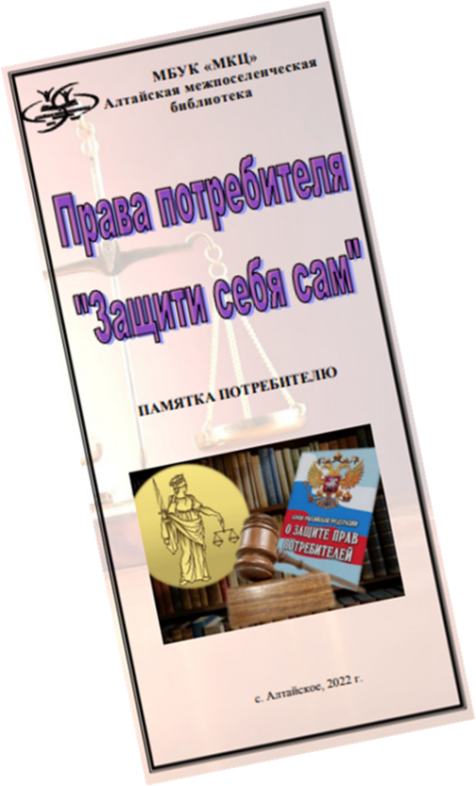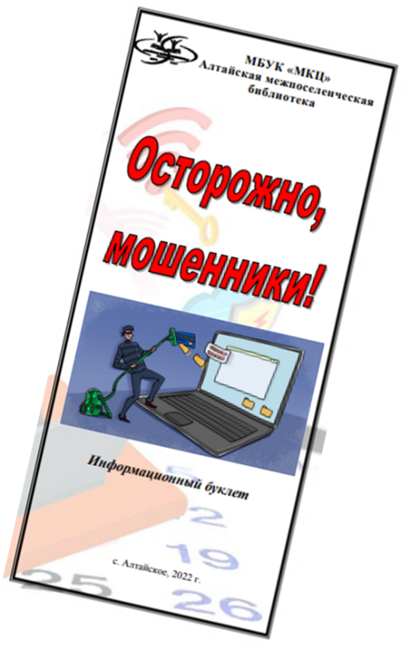
* **Информационные листки**

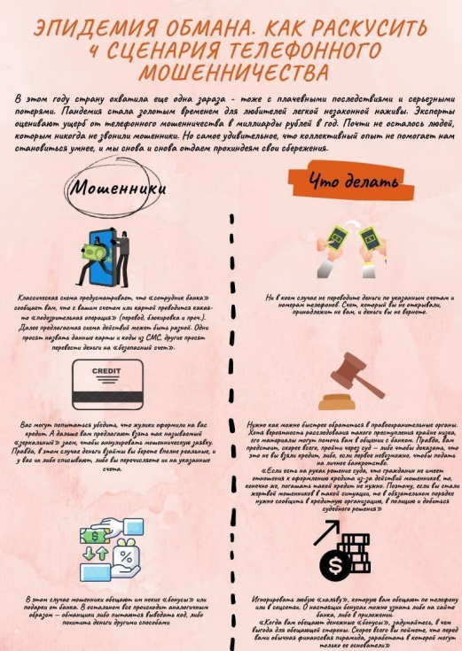

**Инновационные формы**

* Путеводителе по финансовой грамотности

**«Финансовая грамотность – это просто»**

<https://www.youtube.com/watch?v=h6U_BIV8ZWg>

* Интерактивный плакат **«Финансовая грамотность»**

**Массовая работа. Пенсионеры, люди с ОВЗ**

* «Цифровые финансовые услуги» - актуальный разговор
* «Банковская карта: за и против» - финансовый ликбез
* «Дружи с финансами» - урок финансовой грамотности
* «Финансовая подушка безопасности» - познавательная беседа
* «Личные сбережения и пенсии»
* «Уроки финансовой безопасности» - цикл бесед

**Неделя сбережений.**

Неделю можно открыть проведением теста «Личное финансовое

планирование». На мероприятие приглашаются специалисты в области

финансов, которые смогут дать консультации, ответить на вопросы, исходя из

ответов теста.

Со взрослыми пользователями можно говорить о различных

технологиях планирования личных/ семейных финансов – начиная с

письменного учета, с помощью блокнота и ручки, и заканчивая

специализированными компьютерными программами. Например, молодых

мам можно обучать эффективному ведению финансового домохозяйства,

грамотным приёмам экономии семейного бюджета, ведению личного

финансового дневника.

Каждый человек – потребитель. Покупает ли он лекарство или

смартфон, берет кредит или заводит банковскую карточку, – он является

потребителем товаров и услуг. А любой потребитель может однажды

оказаться в ситуации, когда лекарство просрочено, смартфон сломался, а

услуги не были предоставлены или не оправдали ожиданий. Если знать свои

права, со многими подобными неприятностями можно справиться.

Актуальным будет и разговор на тему финансового мошенничества,

связанного с банковскими картами или мобильными телефонами.

Для заинтересованных участников можно организовать

информационное мероприятие по ознакомлению с Интернет-ресурсами,

доступно рассказывающими об экономике; приглашать желающих пройти

онлайн-тесты на проверку своих финансовых знаний. С родителями стоит

поговорить о том, как научить ребенка распоряжаться карманными деньгами.

Помимо массового обучения не нужно забывать и об индивидуальных

консультациях для пенсионеров.

**Ссылки на Интернет – ресурсы,содержащие сценарии мероприятий**

**по финансовой грамотности.**

1. «Путешествие в мир финансовой системы» Семейная познавательно –

деловая игра (с участием детей и взрослых). – Электронные ресурсы.

<https://openbudget.irkobl.ru/upload/iblock/94b/>

2. Антропова Л.А. Сценарий внеклассного мероприятия «Основы

финансовой грамотности». – Электронные ресурсы.

<https://урок.рф/library/stcenarij_vneklassnogo_meropriyatiya_154154.html>

3. Каталог уроков с элементами финансовой грамотности в Библиотеке

Московской электронной школы. – Электронные ресурсы. <https://моифинансы.рф/materialsfiles/>

4. Узкая М.И. Поиграем с финансами. – Электронные ресурсы. <https://nsportal.ru/shkola/vneklassnayarabota/library/2019/02/02/>

5. Щербик З.В. Уроки финансовой грамотности в произведениях

художественной литературы. – Электронные ресурсы.

<https://www.prodlenka.org/metodicheskie-razrabotki/>

6. Сценарии игр по финансовой грамотности(Сборник). – Электронные

ресурсы.

<https://fingramota.onedu.ru/materials/detail.php?SECTION_ID=102&ID=67452>

**Использованная литература:**

1. Мероприятия в рамках проекта «Повышение финансовой и налоговой

грамотности населения Парфинского муниципального района» –

Электронные ресурсы //МБУК "МЦБС Парфинского муниципального

района". <http://libparfino.nov.ru/финансоваяграмотность/мероприятия-в-рамках-проекта>

13

2. Финансовая грамотность. – Электронные ресурсы.

<https://www.banki.ru/wikibank/finansovaya_gramotnost/>

3. Финансовая грамотность – путь к успеху: Методико-библиографические

материалы /сост. Антонова Н.А. – Электронные ресурсы

<https://kkdb.ru/images/materials/metod/2021_metod/>

4. Неделя финансовой грамотности в библиотеке. – Электронные

ресурсы. <http://www.tagillib.ru/for_profi/nedelya-finansovoygramotnosti-v-bibliotek>

5. Библиотеки готовы стать площадками финансовой грамотности. –

Электронные ресурсы. <https://novocentre.ru/bibliotekigotovy-stat-ploshhadkami-povysheniya-finansovoj-gramotnosti>

6. Шашкина А.Л. Неделя финансовой грамотности в библиотеке. –

Электронный ресурс.

<http://www.tagillib.ru/for_profi/nedelya-finansovoy-gramotnosti-vbiblioteke.php>